الـمـيـدان : فـهـم الـمـنـطـوق | المـقـطـع الـرابـع : الرياضة و التسلية | الـحـصـة : 01 | الـسـنـة الـثـانـيـة ابـتـدائـي
الـنـشـاط : أسـتـمـع و أفـهـــم | الـمـحـتـوى : الـعــدو الـمـدرســيَ | الـزمـن : 30د | الـوحـدة 01 : مــــبـــاراة حــاســمــة
الـهـدف الـتـعـلـمي : • يصغي ويبدي اهتمامه ملا يسمع . • يجيب عن أسئلة النص المنطوق .
• يعيد سرد أحداث النص المنطوق .

الـمراحل | الــوضــعــيــة الــتــعــلــيـمــيــة الــتــعــلــمــيــة | الــتــقــويــم
وضعية  الانطلاق | ما هي هوايتك المفضلة ؟ لماذا ؟ ممارستها ؟  ما هي الرياضة التي تحبها ؟ | يجيب عن  الأسئلة
مـــرحــلــة بــنــاء الــتــعــلــمـــات | فهم المنطوق : يقرأ الأستاذ النص المنطوق " الـعــدو الـمـدرســيَ " و أثناء ذلك يجب التواصل البصري بينه و بين متعلميه مع الاستعانة بالأداء حس حركي و القرائن اللغوية (الإيماء و الإيحاء).  النص المنطوق :  في يومٍ مُشمِس شاركت مدرستنا في سبَاقِ العَدْوِ ، كانَ الشارع خاليًا من السياراتِ استعد المشاركون ووقفُوا أمامَ خطّ الانطلاقِ ، ها هم تلاميذ مدرستنا بلباس تزينه ألوان العلم الوطني ، وبعد سماع الصفارة ، انطلق الجميعُ بسرعةٍ وبقي أمينُ وزملائه على حافي الطَّرِيقِ يشجِعُون زُمَلاءَهُم انتظرنا مدةً ليظهر المتسابقُونَ منَ الجهة الأخرى ، وقد قاموا بدورة حول المدينة ـ هذا فؤادُ ، إنّه تلميذُ من مدرستنا يدرس في السنة الخامسة ، تعالتِ الهتافات هيا يا فُؤاد ، لا تَستسلم وراءَهُ هشام ، إنّه من المدرسة المجاورة ، أما في المرتبة الثالثة فقد َدخَلَ زكرياء من مدرسة أخرى ، صعد الفائزون على منصة التتويج ، أمسك فؤادُ بيد هشام و زكرياء ، فهنَّأهُم المدير و قال : شكرًا علَى الرُّوحِ الرِّيَاضِيَةِ .  اختبار مدى فهم المتعلمين للنص المنطوق :  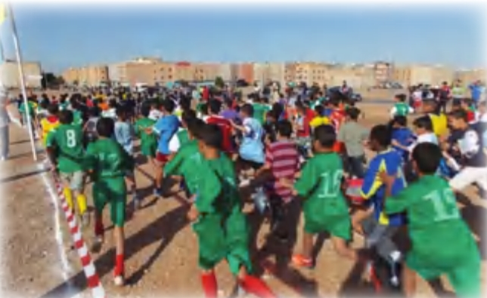  • ما هي الرياضة التي يتحدث عنها النص ؟  الملاكمة – العدو المدرسي – كرة القدم . • كيف كان الشارع ؟  • أين وقف المتسابقون قب بداية السباق ؟  • ماذا ارتدى تلاميذ مدرسة أمين ؟ اذكرها .  • كيف تم الإعلان عن بداية السباق ؟ أين وقف أمين وزملائه ؟ لماذا ؟  • أين كان هشام : أمام – وراء – بجانب فؤاد ؟  • من حلَ بالمرتبة الأولى ؟ أين يدرس ؟ ماذا عن المرتبة الثانية ؟ والثالثة ؟  • أين صعد الفائزون ؟ من هنأهم ؟ ماذا قال ؟  ▪️ يدعى المتعلّمون لفتح الكتاب ص 72 يشاهد الصورة يعبّر عنها .  أجراة أحداث النص  • المكان : أين قام التلاميذ بالعدو المدرسي ؟ في الشارع .  • الزمان : متى شاركت مدرستنا في السباق ؟ في يوم مشمس .  • الشخصيات : من هي شخصيات القصة؟ أمين – فؤاد – هشام- زكرياء – المدير .  • ألاحداث : كيف انطلق المتسابقون ؟ من حل 1/2/3 ؟ انطلق الجميع بسرعة – تتويج الفائزين .  • النهاية : ماذا فعل المدير ؟ ماذا قال ؟ شكرهم على الروح الرياضية .  استخراج القيم الواردة  • ممارسة الرياضة • التحلي بالروح الرياضية . | يستمع  إلى  النص  المنطوق  و يبدي  اهتمامه  يجيب عن  أسئلة  الفهم  بإنتاج  جمل  بسيطة  أجرأة  أحداث  النص  يستخرج  القيم من  النص
التدريب  والاستثمار | • إعادة سرد أحداث النص بمساعدة المعلم .  • مسرحة أحداث النص من طرف المتعلمين . | يـعــيد  ســرد  الأحــداث

الـمـيـدان : تـعـبيـر شـفــوي | المـقـطـع الـرابـع : الرياضة و التسلية | الـحـصـة : 2 | الـسـنـة الـثـانـيـة ابـتـدائـي
الـنـشـاط : أتــأمــل و أتـحــدث . + أستعمل الصيغ | الـمـحـتـوى : الـعــدو الـمـدرســيَ | الـزمـن : 30 د | الـوحـدة 01 : مــــبـــاراة حــاســمــة
الـهـدف الـتـعـلـمي : • يعبر عن مشاهد معروضة أمامه . • يرتب أحداث النص شفويا . • مسرحة أحداث النص المنطوق .
• يكتشف الصيغ " أمام – وراء – لا" و يوظفها في وضعيات ذات دلالة . • ينسخ جملا على نفس المنوال .

الـمراحل | الــوضــعــيــة الــتــعــلــيـمــيــة الــتــعــلــمــيــة | الــتــقــويــم
وضـعـيـة  الانـطـلاق | ما اسم الرياضة التي تفرج عليها أمين و زملائه ؟ من جاء في المرتبة الأولى ؟  أين يدرس فؤاد ؟ ما لون اللباس الذي ارتداه ؟ | يجيب عن  الأسئلة
مـــرحــلــة بــنــاء الــتــعــلــمـــات | تــعــبــيـــــــر شـــــفـــــوي : يعبر انطلاقا من مشهد  • يطلب المعلم من المتعلّمين فتح الكتاب المدرسي على الصفحة 72 .  • يصف المتعلّمون المشهد تلقائيا ، مع تقديم بعض الأسئلة التوجيهية مع مراعاة مستوى المتعلمين .  الــصــــــورة 01 :  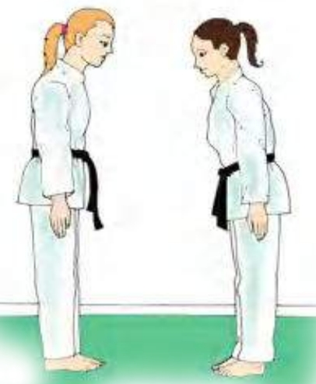  • ماذا تشاهدون في الصورة ؟ • ماذا نسمي هذه الرياضة ؟  • ما لون اللباس ؟  • ماذا يوجد في الوسط ؟  • ما نوع هذه الرياضة : فردية / جماعية ؟  الــصــــــورة 02 :  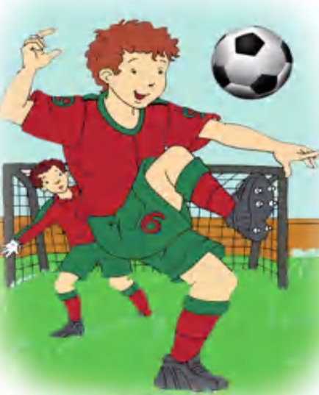  • ماذا تشاهدون في الصورة ؟ • ما اسم هذه الرياضة ؟ بم نلعبها ؟  • ما هي الوسيلة التي نستعملها ؟ • أين نمارسها ؟ هل هي فردية أم جماعية ؟  • كم عدد اللاعبين في كل فريق ؟ • كيف يتم تحديد الفائز ؟  ◘ ما هي الرياضة التي تحب ممارستها ؟  الصــيــغ و الــتـــراكــيب : أستعمل الصيغة  * بناء الجمل المحتوية على الصيغة : أمام  • أين وقف المشاركون في أول السباق ؟  - وقف المشاركون في أول السباق أمام خط الانطلاق .  يقرأ المعلم الجملة ثم يتداول عليها المتعلمون / يطلب المعلم من المتعلمين كتابة أمام على الألواح .  ♦️ التدريب والتوظيف : يطلب المعلم من المتعلمين توظيف كلمة أمام في جملة مفيدة ثم كتابة أحسن جملة على السبورة.  * بناء الجمل المحتوية على الصيغة : وراء  • أين كان هشام ؟  - كان هشام وراء فـؤاد في السباق .  يقرأ المعلم الجملة ثم يتداول عليها المتعلمون / يطلب المعلم من المتعلمين كتابة وراء على الألواح .  ♦️ التدريب والتوظيف : يطلب المعلم من المتعلمين توظيف كلمة وراء في جملة مفيدة ثم كتابة أحسن جملة على السبورة.  * بناء الجمل المحتوية على الصيغة : لا  • شجع المشاهدون فؤادا، ماذا قالو له ؟  - تعالت الهتافات : لا تستسلم يا فؤاد .  يقرأ المعلم الجملة ثم يتداول عليها المتعلمون / يطلب المعلم من المتعلمين كتابة لا على الألواح .  ♦️ التدريب والتوظيف : يطلب المعلم من المتعلمين توظيف كلمة لا في جملة مفيدة ثم كتابة أحسن جملة على السبورة. | يشاهد  ويعبّر  شفويّـا  يجيب  يقرأ  يكتب  يوظف
 | أركــــب : حـــــروف الــجـــر :  تركيب جما فعلية بسيطة بتوظيف حروف الجر .  - فيم شاركت مدرستنا ؟ شاركت مدرستنا في سباق العدو  - من أين انطلق الأطفال ؟ انطلق الأطفال من خط الانطلاق .  - أين صعد الفائزون ؟ صعد الفائزون على منصة التتويج .  ♦️ التدريب والتوظيف : يطلب المعلم من المتعلمين توظيف حروف الجر في جمل مفيدة ثم كتابة أحسن الجمل على السبورة. | يجيب  يقرأ  يكتب  يوظف
الـتـدريــب  والاستـثــمـار | • إعادة سرد النص المنطوق انطلاقا من الأسئلة و الأجوبة .  • مسرحة أحداث النص المنطوق ، و توزيع الأدوار على المتعلّمين .  • ينجز النشاط 01 على دفتر الأنشطة الصفحة 41( أوظّف الصّيغ ) . | يـعــيد  ســرد  النص  يـنــجـز

الـمـيـدان : فـهــم الـمـكـتــوب | المـقـطـع الـرابـع : الرياضة و التسلية | الـحـصـة : 3 | الـسـنـة الـثـانـيـة ابـتـدائـي
الـنــشــاط : قـــــــراءة ـ 1 ـ | الـمـحـتـوى:مباراة حاسمة "حرف العين ع" | الـزمـن : 60د | الـوحـدة 01 : مــــبـــاراة حــاســمــة
الـهـدف الـتـعـلـمي : • يقرأ جمل النص قراءة سليمة . • يمـيّــز حرف " العين " نطقا و كتابة .
• ينطق الحروف نطقا صحيحا . • يقرأ حرف " العين " مع جميع الحركات .

الـمراحل | الــوضــعــيــة الــتــعــلــيـمــيــة الــتــعــلــمــيــة | الــتــقــويــم
وضـعـيـة  الانـطـلاق | أين وقف المشاركون قبل بداية السباق ؟  من جاء وراء فؤاد ؟ أين يدرس هشام ؟ | يجيب عن  الأسئلة
مـــرحــلــة بــنــاء الــتــعــلــمـــات | فتح كتاب اللغة العربية ص 74 و ملاحظة الصورة المرافقة للنص و التعبير عنها .  قراءة المتعلمين للفقرة قراءة صامتة ، ثم طرح بعض الأسئلة .  قراءة الفقرة من طرف المعلم قراءة نموذجية تليها قراءات المتعلّمين .  جَلَسَتِ الْعَائِلَةُ تَنْتَظِرُ بِدَايَةَ مُبَارَاةٍ فِي كُرَةِ الْقَدَمِ ، تَجْمَعُ فَرِيقَنَا الْوَطَنِيَّ بِفَرِيقِ أجْنَبِي، وَكَانَتْ عَلَامَاتُ الْقَلَقِ بَادِيَةً عَلَى الْوُجُوه  دخَلَ اللَّاعِبُونَ ، وَمَا هِيَ إِلا لَحَظَاتٌ حَتَّى سَمِعْنَا النَّشِيدَ الْوَطَنِيَّ يُدَوّي ، صَفَّرَ الْحَكَمُ ، فَانْطَلَقَتِ الْمُبَارَاةُ ، وَظَلَّتِ الْأَعْيُنُ تُرَاقِبُ مَا يَحْدُثُ دَاخِلَ الْمَلْعَبِ .  ثم يسأل المعلم : - ماذا جلست العائلة تنتظر ؟  من خلال إجابات المتعلمين يكتب المعلّم الجملة على السبورة و يقطّعها و يميّز الحرف و يركبه مع جميع الحركات .  • يقرأ المعلم الجملة عدة مرات ثم تليها قراءات فردية مع تصحيح نطق المتعلّمين لمقاطع الجملة  مع احترام جانب التنغيم و النبر.  ♦️ مهارات الوعي الصوتي على الجملة :  • تشويش الجملة : العائلة ، تنظر ، المباراة ، جلست ، بداية . ثم إعادة ترتيبها .  • الاستبدال : المباراة بـ : الفيلم ، بدابة بـ : نهاية .  • تحديد عدد كلمات الجملة وقراءتها مجزأة ، و المحو التدريجي وصولا إلى الكلمة المستهدفة .  العمل الخطي على الجملة : تدوين الجملة على السبورة أو بالبطاقات :  جلست العائلة تنتظر بدابة المباراة  • إضافة كلمة إلى الجملة و مطالبة المتعلّمين بتحديدها و قراءتها .  • حذف كلمة و مطالبة المتعلّمين بقراءة الجملة .  • على الألواح : مطالبة المتعلّمين بتقطيع الجملة إلى كلمات و معرفة عدد الكلمات في الجملة.  ♦️ مهارات الوعي الصوتي على الكلمة :  • استخراج الكلمة المستهدفة عن طريق الحذف : الــعــائــلــــة  • التقطيع الصوتي و معرفة عدد المقاطع الصوتية : عن طريق التّصفيق أو النّقر : الــ/ ـعــا/ئــ/ـلـــ/ ـة  • استبدال المقطع الصوتي الثاني / على ماذا نتحصل ؟ الهائلة/المائلة .. ماذا حصل للمعنى ؟  العمل الخطّي على الكلمة : تدوين الكلمة على السبورة :  • قراءة الكلمة ثم تقطيعها خطيا ثم عدّ عدد المقاطع الصوتية : الــ/ ـعــا/ئــ/ـلـــ/ ـة  • عزل المقاطع الخطية عن طريق المحو التدريجي وصولا إلى حرف : العين ـــعــا  • من هو ضيفنا اليوم ؟ - يردّ المتعلّمون : ضيفنا اليوم هو حرف العين .  ◘ يتعرف المتعلّمون على رسم الحرف في أوّل و وسط وآخر الكلمة : عـ - ـعــ - ــع - ع  ♦ يقرأ المتعلّم حرف " العين "مع الحركات على سبورة الحروف :  عَـ - عُـ - عـ - عَـا ـ عُـو - عـي – عًـا - عٌ – ع | يــقــرأ  يـجـيب  يستبدل  يحدد العدد  يعيد التركيب  ويقطع خطيا  يستخرج  يقطع صوتيا  يكتشف  الحرف  يتعرف على  مواضع  كتابته  يقرأ
الـتـدريــب  والاستـثــمـار | • العودة إلى النص و البحث عن كلمات تحتوي على حرف " العين "  • يطالب المتعلّمين بكلمات تحتوي على حرف " العين " ، تكتب على السبورة و تقرأ. | يستخرج  يكون كلمات

الـمـيـدان : تـعـبيــر كــتــابــي | المـقـطـع الـرابـع : الرياضة و التسلية | الـحـصـة : 4 | الـسـنـة الـثـانـيـة ابـتـدائـي
الـنـشـاط : كــــتــــابـــة ـ 1 ـ | الـمـحـتـوى:مباراة حاسمة "حرف العين ع" | الـزمـن : 30د | الـوحـدة 01 : مــــبـــاراة حــاســمــة
الـهـدف الـتـعـلـمي : • كتابة الحرف "ع " بالحركات القصيرة و الطويلة• رسم الصامت "ع " في مواضع مختلفة من الكلمة .
• مراعاة الاتجاه الصحيح و المقاييس المتبعة في الكتابة .

الـمراحل | الــوضــعــيــة الــتــعــلــيـمــيــة الــتــعــلــمــيــة | الــتــقــويــم
وضـعـيـة  الانـطـلاق | يقرأ المتعلم الحرف المدروس " ع " على سبورة الحروف .  على الألواح : يملي المعلم الكلمات : عـلـم ـ مـلـعـقـة ـ بـاع ـ مـصـنـع . | يكتب  و  يـقـرأ
مـــرحــلــة بــنــاء الــتــعــلــمـــات | يكتب المعلم على السبورة بعض الكلمات التي تحتوي على حرف " العين – ع "  يقرأ المتعلّم الكلمات المدونة على السبورة مع التركيز على الصوت و الحركة .  يستخرج حرف " العين – ع " و يتعرف على مواضعه.  أتدرب على الكتابة :  ♦️ يكتب المعلّم حرف " العين – ع "في الفضاء باستعمال السبابة مع توضيح اتجاه الحرف و تعرجاته .  ♦️ يطلب من المتعلّمين كتابته في الفضاء أو على الطاولة أو العجينة ، ثم على اللوحة .  ♦️ ير اقب المعلّم طريقة مسك القلم للمتعلمين مع التذكير بالكيفية الصحيحة و كذا الجلوس السليم.  ♦️ على كراس القسم : تدريب المتعلّمين على كتاب حرف " العين – ع " باحترام الأبعاد والمعايير المناسبة.  يشرح المعلّم مقاييس كتابة حرف " العين – ع " على النموذج :  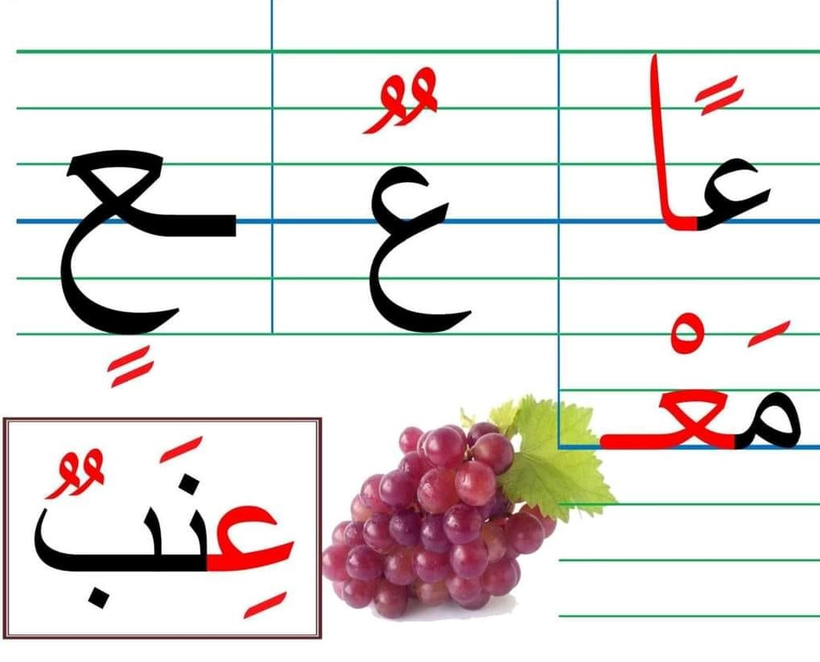  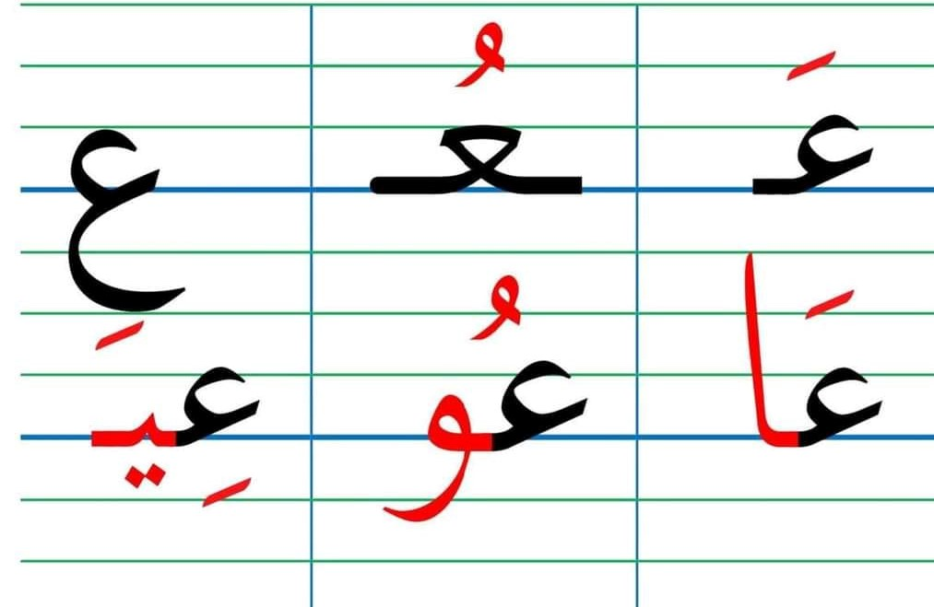 | يــقـــرأ  يــمــيّـــز  يكتب  بمراعاة  الأبعاد  و  المعايير  المناسبة  يتدرب  على  الكتابة
  عــمــود | مـلـعـب | صـانــع | شـــراع
الـتـدريــب  والاستـثــمـار | نــشـــاط : • ابحث عن حَرْف " العين – ع " و اكتب موضعه و حركته : | يميز  و يكتب  الحرف
  عــيــد | مـزرعــة | صـعـوبــة | عــامــل

الـمـيـدان : تـعـبـيـر شـفــوي | المـقـطـع الـرابـع : الرياضة و التسلية | الـحـصـة : 5 | الـسـنـة الـثـانـيـة ابـتـدائـي
الـنـشـاط : أنـتــج شـفــويا | الـمـحـتـوى : الـعــدو الـمـدرســيَ | الـزمـن : 60 د | الـوحـدة 01 : مــــبـــاراة حــاســمــة
الـهـدف الـتـعـلـمي : • يعبّر عن أفكاره انطلاقا من النص المنطوق تعبيرا سليما ، ويفهم تسلسل الأحداث ليبنيَ أفكاره عليه. • ينتج تعبيرا بأسلوبه الخاص معتمدا على مشاهد ، موظفا الصيغ .

الـمراحل | الــوضــعــيــة الــتــعــلــيـمــيــة الــتــعــلــمــيــة | الــتــقــويــم
وضعيـة  الانـطلاق | ما هي الرياضة التي يتحدث عنها النص ؟ ما نوعها ؟  اذكر أنواعا أخرى من الرياضات التي تعرفها ؟ | يجيب عن  الأسئلة
مـــرحــلــة بــنــاء الــتــعــلــمـــات | يدعو المتعلّمين إلى فتح الكتاب المدرسي على الصفحة 73 أو تعليق المشاهد إن توفرت .  تجزئة الصور والتعبير عن كل صور على حدة .  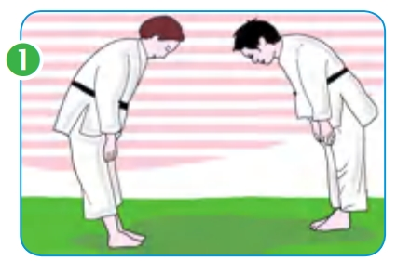  الــصــــــورة 01 :  • ماذا تشاهدون في الصورة ؟  • ما اسم هذه الرياضة ؟  • هل هي فردية أم جماعية ؟  • ماذا يفعل اللاعبان قبل النزال ؟.  الــصــــــورة 02 :  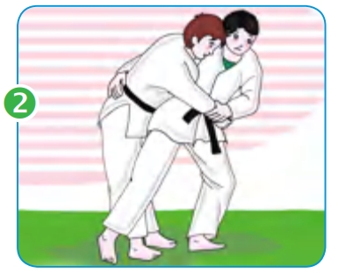  • ماذا تشاهدون في الصورة ؟  • ما هي الأعضاء التي تستعمل في هذه اللعبة ؟.  • ماذا يرتديان ؟  • كيف يتم ترقية اللعب من حزام لآخر ؟  ♦️ إدماج جزئي : يطلب من المتعلمين التعبير عن الصورتين 1 و 2 معا  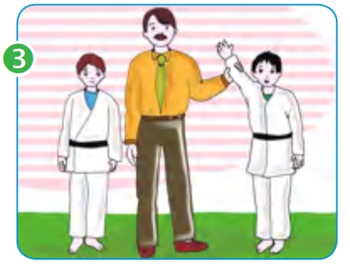  الــصــــــورة 03 :  • ماذا تشاهدون في الصورة ؟  • من يقف وسط اللاعبين ؟  • من الفائز في الصورة ؟ لماذا ؟  • ما الهدف من ممارسة هذه الرياضة ؟  ♦️ إدماج كـلـي :  يطالب المتعلّمين بالتعبير عن الصور السابقة بالترتيب لبناء أفكارهم . | يشاهد  الصور  ويعبر  عنها  يجيب عن  الأسئلة  و يبني  أفكاره  و يشاركها  مع الآخرين  ينظّــم  و يرتّــب  أفـكاره
الـتـدريــب  والاستـثــمـار | انطلاقا من الصور و استنادا على الأسئلة يكون المتعلم نصا شفويا قصيرا .  • تحدث عن هذه الرياضة و اذكر بعضا من قوانينها .  •يثني المعلم على أصحاب أحسن التعابير . | ينـتـج  نــصّــا  شـفـويّـا

الـمـيـدان : فهم المكتوب + تعبير كتابي | المـقـطـع الـرابـع : الرياضة و التسلية | الـحـصـة : 6 | الـسـنـة الـثـانـيـة ابـتـدائـي
الـنـشـاط : قـراءة و تـثبيت ـ 1 ـ | الـمـحـتـوى:مباراة حاسمة "حرف العين ع" | الـزمـن : 60د | الـوحـدة 01 : مــــبـــاراة حــاســمــة
الـهـدف الـتـعـلـمي : • يـقـرأ الـفــقــرة الأولـى مـن الـكـتــاب ./ • يـثبت حرف العين في كلمات بواسطة مهارات الوعي الصوتي .

الـمراحل | الــوضــعــيــة الــتــعــلــيـمــيــة الــتــعــلــمــيــة | الــتــقــويــم
وضـعـيـة  الانـطـلاق | - مطالبة المتعلمين بكتابة حرف " العين – ع "على اللوحة .  - مطالبة المتعلمين بإتيان كلمات تتضمن حرف " العين – ع " في مواضع مختلفة . | يكتب  و يتذكر
مـــرحــلــة بــنــاء الــتــعــلــمـــات | • النشاط الأول :  - مطالبة المتعلمين بفتح الكتاب المدرسي ص 74 .  جَلَسَتِ الْعَائِلَةُ تَنْتَظِرُ بِدَايَةَ مُبَارَاةٍ فِي كُرَةِ الْقَدَمِ ، تَجْمَعُ فَرِيقَنَا الْوَطَنِيَّ بِفَرِيقِ أجْنَبِي، وَكَانَتْ عَلَامَاتُ الْقَلَقِ بَادِيَةً عَلَى الْوُجُوه  دخَلَ اللَّاعِبُونَ ، وَمَا هِيَ إِلا لَحَظَاتٌ حَتَّى سَمِعْنَا النَّشِيدَ الْوَطَنِيَّ يُدَوّي ، صَفَّرَ الْحَكَمُ ، فَانْطَلَقَتِ الْمُبَارَاةُ ، وَظَلَّتِ الْأَعْيُنُ تُرَاقِبُ مَا يَحْدُثُ دَاخِلَ الْمَلْعَبِ .  - قراءة الفقرة الأولى من طرف الأستاذ قراءة نموذجية.  - قراءة المتعلمين للفقرة قراءة صامتة ، ثم طرح بعض الأسئلة .  - مطالبة المتعلمين بقراءة الفقرة بدءا بالمتمكنين .  ممارسة مهارات الوعي الصوتي لتثبيت حرف " العين – ع " :  ♦️ يحمل المعلّم عـلـبـة أقـلام فارغة بيده ثم يسأل : ما هذا ؟  - يكتب المعلم كلمة : عـلـبـة  - مطالبة المتعلمين بتحديد عدد المقاطع الصوتية في كلمة عـلـبـة ( على الألواح ) .  - يكتب المعلّم كلمة الــوضـــوء على السبورة منفصلة عـلـ / ـبـ / ــة .  - مطالبة المتعلمين بدمجها على الألواح  - يكتب المعلّم كلمة الوضوء مشوشة : ـبـ / عـلـ / ـة  - مطالبة المتعلمين بترتيبها.  - يشير المعلّم إلى المتعلم الذي يجلس أمام المكتب ثم يسأل: ما اسم هذا المتعلم ؟  - يكتب المعلّم كلمة عبد الرحمان على السبورة ، و يقومون بنفس العمل .  - مطالبة المتعلمين بكتابة المقطع الصوتي الأول في الكلمة .  - يكتب المعلّم الكلمتين : رضـيـ...ـة / مـشـ..ــل  - مطالبة المتعلمين بإضافة الصوت الناقص وكتابة الكلمة كاملة. | يـستمع  يــقــــرأ  يمارس  مهارات  الوعي  الصوتي
الـتـدريــب  والاستـثــمـار | • أبحث عن حَرْفَ " العين – ع " و أكتب موضعه و حركته : | يميز  و يكتب  الحرف
  ســعــيــد | مـصــنـع | عــاقــبــة | ضــبــاع

الـمـيـدان : تـعـبيــر كــتــابــي | المـقـطـع الـرابـع : الرياضة و التسلية | الـحـصـة : 7 | الـسـنـة الـثـانـيـة ابـتـدائـي
الـنـشـاط : إمــــــــلاء ـ 1 ـ | الـمـحـتـوى:مباراة حاسمة "حرف العين ع" | الـزمـن : 30د | الـوحـدة 01 : مــــبـــاراة حــاســمــة
الـهـدف الـتـعـلـمي : • يثبت و يقـرأ حرف " العين – ع " في كلمات و يحترم قواعد رسم الحروف .
• يتعرف على حــروف الــجـــر و ينتج جملا بسيطة .

الـمراحل | الــوضــعــيــة الــتــعــلــيـمــيــة الــتــعــلــمــيــة | الــتــقــويــم
وضـعـيـة  الانـطـلاق | • على الألواح : يملي المعلم الكلمات التي تتضمن حرف " العين – ع " عريض ـ ممنوع.  • يطالب المتعلم بإتمام الحروف الناقصة في الكلمات : ..ـقل – مـ..ـلــم | يكتب  يكمل
مـــرحــلــة بــنــاء الــتــعــلــمـــات | يكتب المعلّم على السبورة بعض الكلمات التي تحتوي على حرف " العين – ع "  يقوم المعلّم بمحو الحروف ويطالب المتعلّم بإتمام الحروف الناقصة في مواضعها  إملاء : على كراس القسم أستمع جيدا ثم أكتب :  • عــاد الــعــم عــلاء من الــعــمــل مـتــعــبــا .  الإملاء المنظور :  يكتب المعلّم النموذج على السبورة .  • قراءة نموذجية من طرف المعلّم تليها قراءة فردية للمتعلّم .  • يدعو المتعلّمين للتأمل و الملاحظة الدقيقة .  • إملاء الجملة بالتدرج . (خارج التركيب )  ينجز النشاط فرديا و يصحح جماعيا ، ثم يصحح المتعلِّمون الأخطاء على كراساتهم. | يقرأ  يكمل  الحروف  الناقصة  يكتب  يقرأ  يستمع  يكتب  ينجز
  شــعــيــر | مـنـــبـع | عــربــيَ | ذراع
  شــ.....ر | مـنـــبـ.. | ...ـربــيَ | ذرا..
الـتـدريــب  والاستـثــمـار | إنجاز تمرين الإملاء على دفتر الأنشطة ص 42 . | ينجز فرديا  ويصحح  جماعيا

الـمـيـدان : فـهــم الـمـكـتــوب |  | المـقـطـع الـرابـع : الرياضة و التسلية | الـحـصـة : 8 | الـسـنـة الـثـانـيـة ابـتـدائـي
الـنــشــاط : قـــــــراءة ـ 2 ـ |  | الـمـحـتـوى:مباراة حاسمة "حرف الحاء ح" | الـزمـن : 60د | الـوحـدة 01 : مــــبـــاراة حــاســمــة
الـهـدف الـتـعـلـمي : • يقرأ جمل النص قراءة سليمة . • يمـيّــز حرف " حرف الحاء ح " نطقا و كتابة .
• ينطق الحروف نطقا صحيحا . • يقرأ حرف " حرف الحاء ح " مع جميع الحركات .
الـمراحل | الــوضــعــيــة الــتــعــلــيـمــيــة الــتــعــلــمــيــة |  |  |  | الــتــقــويــم
وضـعـيـة  الانـطـلاق | • ماذا كانت العائلة تنتظر ؟  •من سيواجه المنتخب الوطني ؟ |  |  |  | يجيب عن  الأسئلة
مـــرحــلــة بــنــاء الــتــعــلــمـــات | فتح كتاب اللغة العربية ص 74 و ملاحظة الصورة المرافقة للنص و التعبير عنها .  قراءة المتعلمين للفقرة قراءة صامتة ، ثم طرح بعض الأسئلة .  قراءة الفقرة من طرف المعلم قراءة نموذجية تليها قراءات بعض المتعلّمين .  قَدَّمَ لَاعِبٌ جَزَائِرِيِّ وَأَخَذَ الْكُرَةَ وَانْطَلَقَ وَسَط الْمَلْعَبِ ، حَتَّى وَصَلَ أَمَامَ الْمَرْمَى، ثُمَّ صَوَّبَهَا بِقُوَّةٍ فَسَجَّلَ هَدَفًا، وَقَامَ الْجُمْهُورُ فَرحًا، فَقُلْتُ لِأَبِي : لَقَدْ فَازَ فَرِيقُنَا .  الْأَبُ : لَيْسَ بَعْدُ يَا سَمِيرُ ، لَا زَالَتِ الْمُبَارَاةُ فِي شَوْطِهَا الْأَوَّلِ ، أَلَا تَدْرِي أَنَّ لِكُعْبَةِ قَوَانِينَهَا ؟  ثم يسأل المعلم : • بم فرح الجمهور ؟  من خلال إجابات المتعلمين يكتب المعلّم الجملة على السبورة و يقطّعها و يميّز الحرف و يركبه مع جميع الحركات .  • يقرأ المعلم الجملة عدة مرات ثم تليها قراءات فردية مع تصحيح نطق المتعلّمين لمقاطع الجملة  مع احترام جانب التنغيم و النبر.  ♦️ مهارات الوعي الصوتي على الجملة :  • تشويش الجملة : الجمهور ، الهدف ، بتسجيل ، فرح ،. ثم إعادة ترتيبها .  • الاستبدال : الجمهور بـ : اللاعب ، الهدف بـ : النقطة .  • تحديد عدد كلمات الجملة وقراءتها مجزأة ، و المحو التدريجي وصولا إلى الكلمة المستهدفة .  العمل الخطي على الجملة : تدوين الجملة على السبورة أو بالبطاقات :  • إضافة كلمة إلى الجملة و مطالبة المتعلّمين بتحديدها و قراءتها .  • حذف كلمة و مطالبة المتعلّمين بقراءة الجملة .  • على الألواح : مطالبة المتعلّمين بتقطيع الجملة إلى كلمات و معرفة عدد الكلمات في الجملة.  ♦️ مهارات الوعي الصوتي على الكلمة :  • استخراج الكلمة المستهدفة عن طريق الحذف : فــــــرح  • التقطيع الصوتي و معرفة عدد المقاطع الصوتية : عن طريق التّصفيق أو النّقر : فـــــ/ ـــر/ح  • استبدال المقطع الصوتي الثاني / على ماذا نتحصل ؟ مرح /قرح .. ماذا حصل للمعنى ؟  العمل الخطّي على الكلمة : تدوين الكلمة على السبورة :  • التقطيع الصوتي و معرفة عدد المقاطع الصوتية : عن طريق التّصفيق أو النّقر : فـــــ/ ـــر/ح  • عزل المقاطع الخطية عن طريق المحو التدريجي وصولا إلى حرف : الحاء ـــحـا  • من هو ضيفنا اليوم ؟ - يردّ المتعلّمون : ضيفنا اليوم هو حرف الحاء.  ◘ يتعرف المتعلّمون على رسم الحرف في أوّل و وسط وآخر الكلمة : حـ - ـحــ - ــح - ح  ♦ يقرأ المتعلّم حرف " الحاء "مع الحركات على سبورة الحروف :  حَـ - حُـ - حـ - حَـا ـ حُـو - حـي – حًـا - حٌ – ح |  |  |  | يــقــرأ  يـجـيب  يستبدل  يحدد العدد  يعيد التركيب  ويقطع خطيا  يستخرج  يقطع صوتيا  يكتشف  الحرف  يتعرف على  مواضع  كتابته  يقرأ
  فرح | الجمهور | بـــ | بتسجيل | الهدف
الـتـدريــب  والاستـثــمـار | • العودة إلى النص و البحث عن كلمات تحتوي على حرف " الحاء "  • يطالب المتعلّمين بكلمات تحتوي على حرف " الحاء " تكتب على السبورة و تقرأ. |  |  |  | يستخرج  يكون كلمات

الـمـيـدان : تـعـبيــر كــتــابــي | المـقـطـع الـرابـع : الرياضة و التسلية | الـحـصـة : 9 | الـسـنـة الـثـانـيـة ابـتـدائـي
الـنـشـاط : كــــتــــابـــة ـ 2 ـ | الـمـحـتـوى:مباراة حاسمة "حرف الحاء ح" | الـزمـن : 30د | الـوحـدة 01 : مــــبـــاراة حــاســمــة
الـهـدف الـتـعـلـمي : • كتابة الحرف "ح " بالحركات القصيرة و الطويلة• رسم الصامت "ح " في مواضع مختلفة من الكلمة .
• مراعاة الاتجاه الصحيح و المقاييس المتبعة في الكتابة .

الـمراحل | الــوضــعــيــة الــتــعــلــيـمــيــة الــتــعــلــمــيــة | الــتــقــويــم
وضـعـيـة  الانـطـلاق | يقرأ المتعلم الحرف المدروس " ح " على سبورة الحروف .  على الألواح : يملي المعلم الكلمات : حـلـم ـ مـحـاسب ـ بـاح ـ مــنـح . | يكتب  و  يـقـرأ
مـــرحــلــة بــنــاء الــتــعــلــمـــات | يكتب المعلم على السبورة بعض الكلمات التي تحتوي على حرف " الـحــاء – ح "  يقرأ المتعلّم الكلمات المدونة على السبورة مع التركيز على الصوت و الحركة .  يستخرج حرف " الـحــاء – ح "و يتعرف على مواضعه.  أتدرب على الكتابة :  ♦️ يكتب المعلّم حرف " الـحــاء – ح "في الفضاء باستعمال السبابة مع توضيح اتجاه الحرف و تعرجاته .  ♦️ يطلب من المتعلّمين كتابته في الفضاء أو على الطاولة أو العجينة ، ثم على اللوحة .  ♦️ ير اقب المعلّم طريقة مسك القلم للمتعلمين مع التذكير بالكيفية الصحيحة و كذا الجلوس السليم.  ♦️ على كراس القسم : تدريب المتعلّمين على كتاب حرف " الـحــاء – ح "باحترام الأبعاد والمعايير المناسبة.  يشرح المعلّم مقاييس كتابة حرف " الـحــاء – ح "على النموذج :  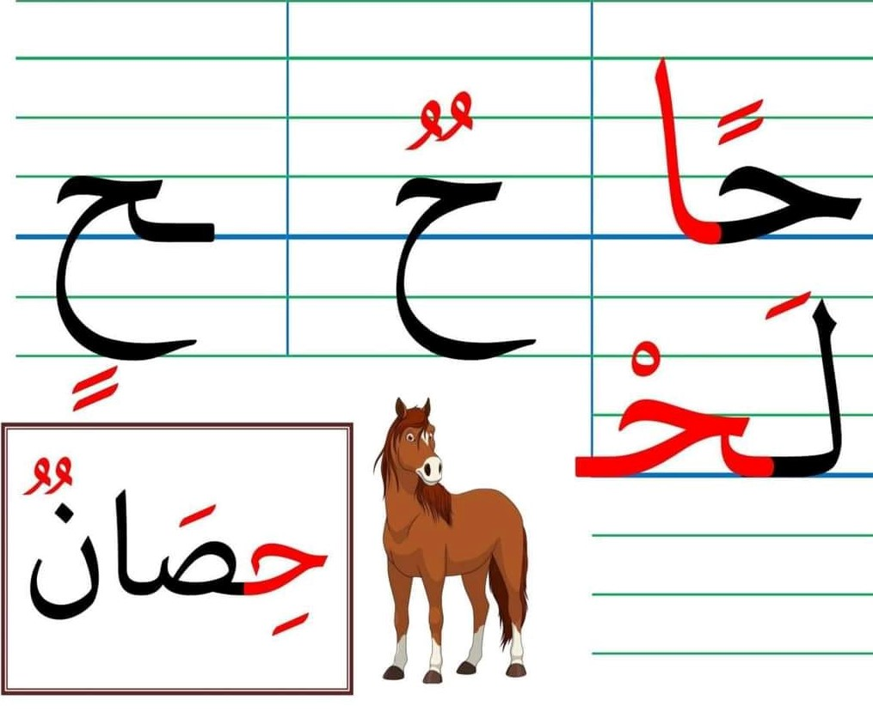  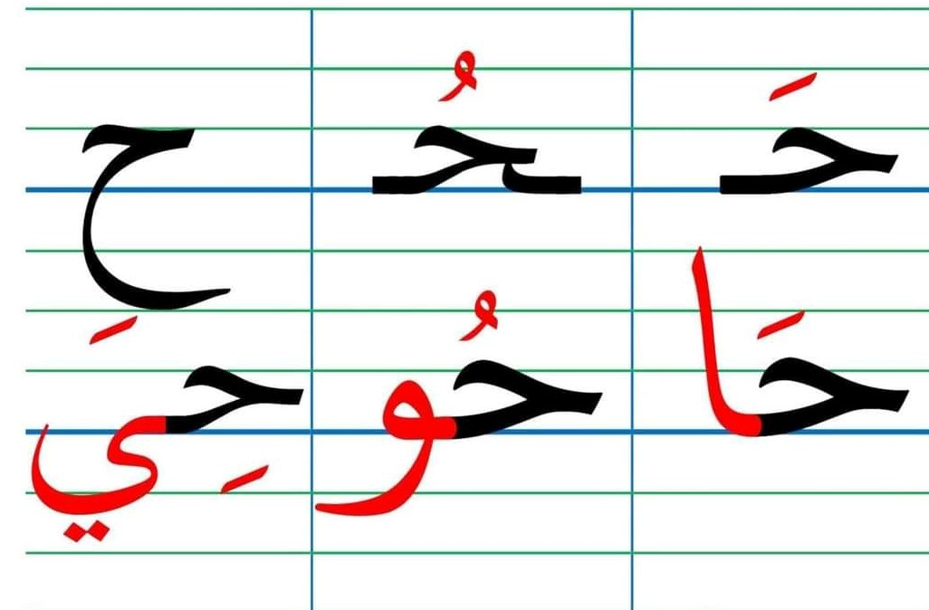 | يــقـــرأ  يــمــيّـــز  يكتب  بمراعاة  الأبعاد  و  المعايير  المناسبة  يتدرب  على  الكتابة
  حــشــيــش | مـحـــرار | رمــــاح | مـلـــح
الـتـدريــب  والاستـثــمـار | نــشـــاط : • ابحث عن حَرْف " الـحــاء – ح "و اكتب موضعه و حركته : | يميز  و يكتب  الحرف
  حــــلال | مـمـــحـاة | مــريــح | صـــلاح

الـمـيـدان : فهم المكتوب + تعبير كتابي | المـقـطـع الـرابـع : الرياضة و التسلية | الـحـصـة : 10 | الـسـنـة الـثـانـيـة ابـتـدائـي
الـنـشـاط : قـراءة و تـثبيت ـ 2 ـ | الـمـحـتـوى:مباراة حاسمة "حرف الحاء ح" | الـزمـن : 60د | الـوحـدة 01 : مــــبـــاراة حــاســمــة
الـهـدف الـتـعـلـمي : • يـقـرأ الـفــقــرة الثانية مـن الـكـتــاب ./ • يـثبت حرف الـحاء في كلمات بواسطة مهارات الوعي الصوتي

الـمراحل | الــوضــعــيــة الــتــعــلــيـمــيــة الــتــعــلــمــيــة | الــتــقــويــم
وضـعـيـة  الانـطـلاق | - مطالبة المتعلمين بكتابة حرف " الـحــاء – ح " على اللوحة .  - مطالبة المتعلمين بإتيان كلمات تتضمن حرف " الـحــاء – ح " في مواضع مختلفة . | يكتب  و يتذكر
مـــرحــلــة بــنــاء الــتــعــلــمـــات | • النشاط الثاني :  - مطالبة المتعلمين بفتح الكتاب المدرسي ص 74 .  قَدَّمَ لَاعِبٌ جَزَائِرِيِّ وَأَخَذَ الْكُرَةَ وَانْطَلَقَ وَسَط الْمَلْعَبِ ، حَتَّى وَصَلَ أَمَامَ الْمَرْمَى، ثُمَّ صَوَّبَهَا بِقُوَّةٍ فَسَجَّلَ هَدَفًا، وَقَامَ الْجُمْهُورُ فَرحًا، فَقُلْتُ لِأَبِي : لَقَدْ فَازَ فَرِيقُنَا .  الْأَبُ : لَيْسَ بَعْدُ يَا سَمِيرُ ، لَا زَالَتِ الْمُبَارَاةُ فِي شَوْطِهَا الْأَوَّلِ ، أَلَا تَدْرِي أَنَّ لِكُعْبَةِ قَوَانِينَهَا ؟  - قراءة الفقرة الثانية من طرف الأستاذ قراءة نموذجية.  - قراءة المتعلمين للفقرة قراءة صامتة ، ثم طرح بعض الأسئلة .  - مطالبة المتعلمين بقراءة الفقرة بدءا بالمتمكنين.  ممارسة مهارات الوعي الصوتي لتثبيت حرف " الـحــاء – ح " :  ♦️ يحمل المعلّم ممسحة بيده ثم يسأل : ما هذا ؟  - يكتب المعلم كلمة : مـمـســحــة .  - مطالبة المتعلمين بتحديد عدد المقاطع الصوتية في كلمة مـمـســحــة ( على الألواح ) .  - يكتب المعلّم كلمة الــوضـــوء على السبورة منفصلة مـمـ / ـسـ / ـحـ / ــة .  - مطالبة المتعلمين بدمجها على الألواح  - يكتب المعلّم كلمة الوضوء مشوشة : ـسـ / ــة / مـمـ / ـحـ .  - مطالبة المتعلمين بترتيبها.  - يشير المتعلّم بيده إلى الخارج ثم يسأل : ما اسم ذلك الفضاء في الخارج ؟  - يكتب المعلّم كلمة ساحــة على السبورة ، و يقومون بنفس العمل .  - مطالبة المتعلمين بكتابة المقطع الصوتي الأول في الكلمة .  - يكتب المعلّم الكلمتين : ر....ـق / سـبـا..  - مطالبة المتعلمين بإضافة الصوت الناقص وكتابة الكلمة كاملة. | يـستمع  يــقــــرأ  يمارس  مهارات  الوعي  الصوتي
الـتـدريــب  والاستـثــمـار | • أبحث عن حَرْفَ " الـحــاء – ح " و أكتب موضعه و حركته : | يميز  و يكتب  الحرف
  لــحــم | بــحــار | قــمــح | ســـلاح

الـمـيـدان : فـهــم الـمـكـتــوب | المـقـطـع الـرابـع : الرياضة و التسلية | الـحـصـة : 11+15 | الـسـنـة الـثـانـيـة ابـتـدائـي
الـنـشـاط : مــحـفـوظــات 11+15 | الـمـحـتـوى : أوقــات الــفــراغ | الـزمـن : 60د | الـوحـدة 01 : مــــبـــاراة حــاســمــة
الـهـدف الـتـعـلـمي : • يقرأ المقطوعة قراءة معبّرة و منغّمة . / • يستنتج القيم الواردة في المحفوظة و يبدي رأيه في المضمون
• يحفظ ويستظهر المقطع الأول باللّحن .

الـمراحل | الــوضــعــيــة الــتــعــلــيـمــيــة الــتــعــلــمــيــة | الــتــقــويــم
وضـعـيـة  الانـطـلاق | • كيف يقضي المتعلم النجيب أوقات يومه ؟  - يوزع المتعلم النجيب وقته بين المذاكرة والراحة. | يجيب  عن الأسئلة
مـــرحــلــة بــنــاء الــتــعــلــمـــات | يدعو المتعلّمين إلى فتح الكتاب المدرسي على الصفحة 88 و مشاهدة الصورة المصاحبة للمقطوعة.  • يسأل المعلم :  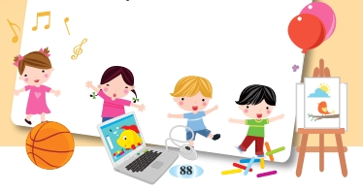  - عمّ تتكلم المقطوعة الشعرية ؟  - ولد ينادي أصحابه ، ماذا يقول ؟  • علام طلب منهم التعرف؟  • كيف قسم الأولاد أوقات فراغهم ؟  تدوين المقطوعة بخط جميل و تقرأ من طرف المعلم .  قراءة واضحة مرفوقة بالإيماءات لتقريب و توضيح المعنى .  الــمــــقــطع 01 :  هـيـا هـيـا يــا إخــوان نـتـعـرف سـر الأكـــوان  و نـقـسّـم وقت الراحات بـيـن الــنـادي و الـبـسـتـان  الــمــــقــطع 02 :  هـيـا نـبـدع هـيـا نـمـرح هيا نـصعد خـشب المسرح  هـيـا نـنـشـط هـيـا نـفـرح و نــحــطـم قــيـد الأحـــزان  الــمــــقــطع 03 :  هـيـا نـبـحر في الحاسوب نبحث عن كل المطلوب  مـن عـلـم مـحـبـوب و نـحـقـق حـلـم الإنـسـان  • يـردد المتعلّمون الـمحفـوظة مــع المعلّم ، بالتكرار و المحو التدريجي  يتم تحفيظ المقطع الأول دون لحن . | يـعـبـر  يجيب  عن  الأسئلة  يستمع  إلى  المقطوعة  كاملة  يقرأ  المقطع  الأول
الـتـدريــب  والاستـثــمـار | • يقرأ و يلحّن المتعلّم المقطع الأول من المقطوعة.  • يستظهر مع اللحن المقطع الأول بأداء حسن . | يحفظ  و  يستظهر

الـمـيـدان : فـهــم الـمـكـتــوب | المـقـطـع الـرابـع : الرياضة و التسلية | الـحـصـة : 12 | الـسـنـة الـثـانـيـة ابـتـدائـي
الـنــشــاط : قـــــــراءة و إتـقـان | الـمـحـتـوى : مــــبـــاراة حــاســمــة | الـزمـن : 60د | الـوحـدة 01 : مــــبـــاراة حــاســمــة
الـهـدف الـتـعـلـمي : • يقرأ النص قراءة سليمة . • يحترم علامات الوقف .
• يحدد أفكار النص. • يجيب عن أسئلة النص .

الـمراحل | الــوضــعــيــة الــتــعــلــيـمــيــة الــتــعــلــمــيــة | الــتــقــويــم
وضـعـيـة  الانـطـلاق | • ما هي رياضتك المفضلة ؟  • ما هو اللاعب الذي تحب مشاهدته وهو يلعب ؟ | يجيب عن  الأسئلة
مـــرحــلــة بــنــاء الــتــعــلــمـــات | يطلب من المتعلّمين فتح الكتاب على الصفحة 74 و مطالبة المتعلّمين بمشاهدة الصورة .  - ماذا تشاهدون في الصورة ؟  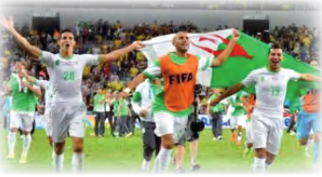  - ماذا يفعل اللاعبون ؟  - ماذا يحملون ؟  - هل تبدو الفرحة على وجوههم ؟ لم ؟  أستمع إلى النص :  يقرأ المعلم النص قراءة نموذجية مستعملا الإيحاء مع مراعاة علامات الوقف و النطق السليم مخارج الحروف.  يطالب المتعلّمين بالتداول على القراءة ( فقرة / فقرة ) البدء بالمتمكّنين حتى لا ندفع  بالمتأخرين إلى ارتكاب الأخطاء ،مع مراعاة علامات الوقف و تذليل الصعوبات و شرح المفردات.  شرح معاني المفردات :  شرح معاني المفردات الجديدة و توظيفها في جمل.  • بادية : ظاهرة .  • يدوي : الصوت المرتفع  أفـهـم النــص :  ما هي الرياضة التي يتحدث عنها النص : كرة الطائرة – كرة السلة – كرة القدم ؟؟  -بين من و من جر هذه المباراة ؟  - ماذا ردد اللاعبون بعد دخولهم إلى الملعب ؟  – من أعلن بداية المباراة ؟ كيف ذلك ؟ .  - ماذا قال سمير لأبيه بعد تسجيل الهدف ؟ هل فاز المنتخب الوطني ؟  - ما هي القوانين التي تعرفها في لعبة كرة القدم ؟.  استخراج القيم :  يقوم أحد المتعلّمين بقراءة النص كاملا لاستخراج القيم الواردة فيه و تدوينها .  • احترام القوانين • الروح الرياضية. • حب الوطن والدفاع عنه . • التعاون لبناء الوطن . | يقرأ  يفهم  و  يجيب  يستمع  يشرح  المفردات  يجيب عن  الأسئلة  يستخرج  القيم
الـتـدريــب  والاستـثــمـار | ينجز المتعلّم النشاط 02 على دفتر الأنشطة الصفحة ) 42 أفهم و أجيب ( | ينجز فرديا  ويصحح  جماعيا

الـمـيـدان : تـعـبيــر كــتــابــي | المـقـطـع الـرابـع : الرياضة و التسلية | الـحـصـة : 13 | الـسـنـة الـثـانـيـة ابـتـدائـي
الـنـشـاط : إمــــــــلاء ـ 2 ـ | الـمـحـتـوى:مباراة حاسمة "حرف الحاء ح" | الـزمـن : 30د | الـوحـدة 01 : مــــبـــاراة حــاســمــة
الـهـدف الـتـعـلـمي : • يثبت و يقـرأ حرف " الـحــاء – ح " في كلمات و يحترم قواعد رسم الحروف .
• يتعرف على حــروف الــجـــر و ينتج جملا بسيطة .

الـمراحل | الــوضــعــيــة الــتــعــلــيـمــيــة الــتــعــلــمــيــة | الــتــقــويــم
وضـعـيـة  الانـطـلاق | • على الألواح : يملي المعلم الكلمات التي تتضمن حرف " الـحــاء – ح " حليب ـ ملح.  • يطالب المتعلم بإتمام الحروف الناقصة في الكلمات : ..ـماس – سـائـ.. | يكتب  يكمل
مـــرحــلــة بــنــاء الــتــعــلــمـــات | يكتب المعلّم على السبورة بعض الكلمات التي تحتوي على حرف " الـحــاء – ح "  يقوم المعلّم بمحو الحروف ويطالب المتعلّم بإتمام الحروف الناقصة في مواضعها  إملاء : على كراس القسم أستمع جيدا ثم أكتب :  • حـضـرت حـنـان إلــى الــحـفــل فــرحــة .  الإملاء المنظور :  يكتب المعلّم النموذج على السبورة  • قراءة نموذجية من طرف المعلّم تليها قراءة فردية للمتعلّم  • يدعو المتعلّمين للتأمل و الملاحظة الدقيقة .  • إملاء الجملة بالتدرج . (خارج التركيب )  ينجز النشاط فرديا و يصحح جماعيا ، ثم يصحح المتعلِّمون الأخطاء على كراساتهم. | يقرأ  يكمل  الحروف  الناقصة  يكتب  يقرأ  يستمع  يكتب  ينجز
  حــفــرة | مــحــارب | صــحــيــح | جــرح
  ..ـفــرة | مــ...رب | صــحــيــ.. | جــر.
الـتـدريــب  والاستـثــمـار | إنجاز تمرين الإملاء على دفتر الأنشطة ص 42 | ينجز فرديا  ويصحح  جماعيا

الـمـيـدان : فـهــم الـمـكـتــوب | المـقـطـع الـرابـع : الرياضة و التسلية | الـحـصـة : 14 | الـسـنـة الـثـانـيـة ابـتـدائـي
الـنــشــاط : إدمــــــــــاج | الـمـحـتـوى:مباراة حاسمة "حرفا العين و الحاء" | الـزمـن : 60د | الـوحـدة 01 : مــــبـــاراة حــاســمــة
الـهـدف الـتـعـلـمي : • يسترجع معارفه و مكتسبات القبلية و يوظفها لحل وضعيات مختلفة عن طريق اللعب .

الـمراحل | الــوضــعــيــة الــتــعــلــيـمــيــة الــتــعــلــمــيــة | الــتــقــويــم
وضـعـيـة  الانـطـلاق | • يقرأ المتعلم الحروف المدروسة ( ع – ح ) على سبورة الحروف .  • يكتب على الألواح كلمات تحتوي على حرفي الـعــيــن و الـــحــاء . | يقرأ  يكتب
مـــرحــلــة بــنــاء الــتــعــلــمـــات | ♦️ أحـســن قـــراءتــي : ص 75 من كتاب القراءة .  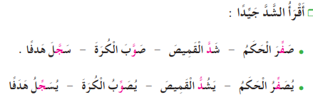  ♦️ توظيف التراكيب اللغوية : النشاط 3 على دفتر الأنشطة ص 41  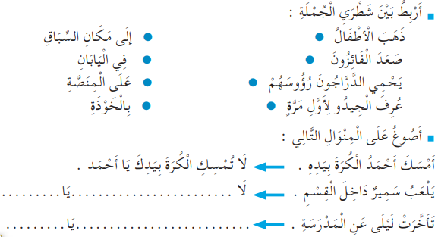  ♦️ أثري لغتي : النشاط 4 على دفتر الأنشطة ص 42  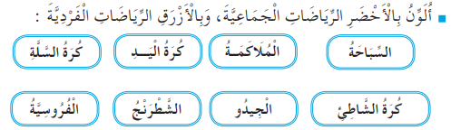  كـتــابة :  1- أقطّع الكلمات إلى مقاطع صوتية : مــحــطــة – تــفــاح – طــمــاع – عــجــاف  2- أرتب و أدمج : الــ/ كـ/ ـر / ـمـعـــ/ ـة – س / عــ / ــد - ــحــا / مـمـ / ة – ح / بـا / أشـ | يقرأ  الجمل  و يوظّف  الصيغ  المدروسة  يفـرق  و  يلون  يدمج  يرتب  و يركّب
  ........................ | ........................ | ........................ | ........................
  ........................ | ........................ | ........................ | ........................
الـتـدريــب  والاستـثــمـار | مسابقة الحروف :  يفوز بالمسابقة كل متعلم يكتب أكبر عدد من الكلمات تحتوي على حرف العين .  يفوز بالمسابقة كل متعلم يكتب أكبر عدد من الكلمات تحتوي على حرف الحاء .  • تكريم متعلمين الفائزين .  • ينجز فقرة أتدرب على الإنتاج الكتابي ص 42 . | يكـوّن  كلمات  تحتوي  على  الحرفين





